Vaja : PIC18F84 in C jezik.

1. Navodilo za izvedbo vaje

Odpri datoteko Naloge za vajo – VAJA7 in reši predlagane naloge s mikrokrmilnikom Microchip PIC18F2550. Za programiranje uporabi program CCS prevajalnik za C jezik.
Pomagaj si z datoteko Navodilo.
Prevedeni program, ki ima končnico ».HEX« lahko vpišeš v ČIP preko USB priključka. Uporabi program PDFSUSB, ki komunocira PIC mikokrmilnikom preko USB kabla. Naloži ».HEX« datoteko in aktiviraj programiranje. Sprogramirani čip deluje samostojno, med testiranjem preko USB kabla dobiva samo napajlno napetost 5V za delovanje. (če bi imeli napajalno napetost iz drugega vira bi lahko USB kabel izključili).
Napisani program lahko preizkušaš tudi navidezno na simulatorju znotraj programskega paketa MPLAB ali s katerim drugim simulatorjem.
Rešitve dokumentiraj, vsako v šestih točkah.

Najprej odgovori na vprašanja:
Kakšne elektronske elemente in kakšno napajalno napetost je potrebno priključiti na PIC mikrokrmilnik, da bi deloval po programu, ki smo mu ga vpisali?
Razjasni kaj lahko vežeš na vhode in izhode mikrokrmilnika (glede napetosti in toka).
Kakšne izvedbe mikrokrmilnikov se dobijo na tržišču?
Kako velik programski pomnilnik ima naš uK PIC18F2550?
Kakšna je hitrost izvajanja programa pri krmilniku PIC18F2550 na uporabljenem preizkusnem vezju?
Opiši razliko med tremi načini testiranja programov (1-vpis programa v čip in poskus, 2- simulator, 3- ICD In Circuit debuger = razhroščevanje v vezju)
Električna shema preizkusnega vezja:
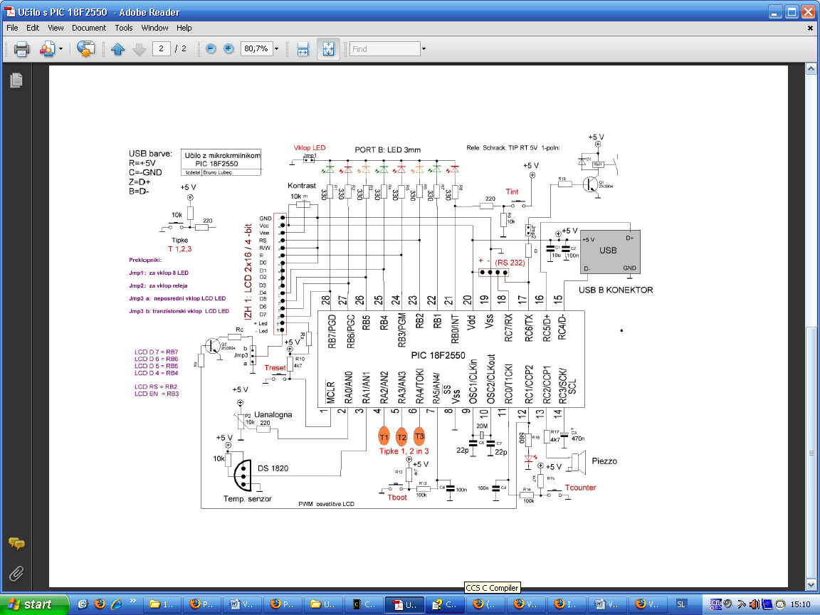
2. Izvedba vaje

Pri nalogah a),b),c) in d) in e) si najprej naloži »Prvi primer programa za PIC18F2550« iz potrala predmeta.
Naloge e) in f) pa imajo za osnovo »PIC18f2550 in temp sonda DS1820« iz istega inernetnega izvora.

a) Logična IN vrata

1. Besedilo naloge

2. Osnutek

3. Snovanje - diagram poteka

4. Program, kodiranje in dokumentiranje

5. Prevajanje in testiranje programa

6. Ugotovitve

b) Astabilni multivibrator – železniški semafor

1. Besedilo naloge

2. Osnutek

3. Snovanje - diagram poteka

4. Program, kodiranje in dokumentiranje

5. Prevajanje in testiranje programa

6. Ugotovitve

c) Semafor za pešce

1. Besedilo naloge

2. Osnutek

3. Snovanje - diagram poteka

4. Program, kodiranje in dokumentiranje

5. Prevajanje in testiranje programa

6. Ugotovitve

d) Dvoročni vklop

1. Besedilo naloge

2. Osnutek

3. Snovanje - diagram poteka

4. Program, kodiranje in dokumentiranje

5. Prevajanje in testiranje programa

6. Ugotovitve

e) Digitalni voltmeter

1. Besedilo naloge;
Uporabi PIC18F2550, ki ima vgrajen AD pretvornik. Prilključi še LCD dislej in pripravi program za prikaz vhodne napetosti na displeju. Voltmeter tudi umeri, da bo kazal točno.

2. Načrt vezja

3. Snovanje - diagram poteka

4. Program, kodiranje in dokumentiranje

5. Prevajanje in testiranje programa

6. Ugotovitve

f) Merilnik temperature

- Besedilo naloge;
Na preizkusnem vezju je vgrajen temperaturni sensor DS1820. Pogram v PIC krmilniku naj na senzorju izmerjeno temperaturo prikazuje na LCD prikazovalniku.

2. Načrt vezja

3. Snovanje - diagram poteka

4. Program, kodiranje in dokumentiranje

5. Prevajanje in testiranje programa

6. Ugotovitve

f) Temperaturni regulator

- Besedilo naloge;
Na preizkusnem vezju je vgrajen temperaturni sensor DS1820 in rele za vklop grelca. Program v PIC krmilniku naj s pomočjo električnega grelca (žarnice) vzdržuje temperature v prostoru.
2. Načrt vezja

3. Snovanje - diagram poteka

4. Program, kodiranje in dokumentiranje

5. Prevajanje in testiranje programa

6. Ugotovitve

3. Komentar

